

《Python程序设计》实验报告

起止日期： 2022 年 9 月 1 日 至 2022 年 12 月 21 日
学院 | 计算机学院
学生姓名
班级
学号
指导教师(签字)

2022年9月
目 录
1. 实验一 1
2. 实验二 7
3. 实验三 13
4. 实验四 18

实验一：顺序结构程序设计

实验目的和要求
- 了解Python语言的语法规则和编码规范。
- 掌握Python语言的运算符、常量、变量、表达式和常用语句等基础知识。
- 学习Python基本程序结构与常用语句。
- 掌握Python数据类型的应用。

实验任务

1任务一：
编写程序，打印P（p=2~16）进制乘法表。

1.1程序
程序1：
s="0123456789ABCDEF"
p=int(input("Please input the base p(=2,8,10,16) of number system:"))
print("The multiplication table of %d number system:"%p)
for i in range(1,p):
for j in range(1,i+1):
print("{0}*{1}=".format(s[j],s[i]),end='')
t=i*j
if t<p: print(' '+"{0}".format(s[t]),end=' ')
if t>=p: print("{0}{1}".format(s[t//p],s[t%p]),end=' ')
print()

程序2：
p=int(input("Please input the base p(=2,8,10,16) of number system:"))
if (p!=2 and p!=8 and p!=10 and p!=16):
print("p should equal to 2,8,10,16!")
else:
print("The multiplication table of %d number system:"%p)
for i in range(1,p):
for j in range(1,i+1):
if p==2:
print("{0:b}*{1:b}={2:2b}".format(j,i,i*j),end=' ')
if p==8:
print("{0:o}*{1:o}={2:2o}".format(j,i,i*j),end=' ')
if p==10:
print("{0:d}*{1:d}={2:2d}".format(j,i,i*j),end=' ')
if p==16:
print("{0:x}*{1:x}={2:2x}".format(j,i,i*j),end=' ')
print()

1.2测试
运行截图一（p=10）：

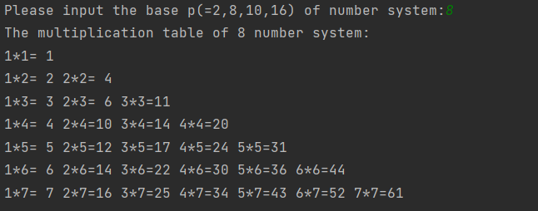

运行截图二（p=16）：
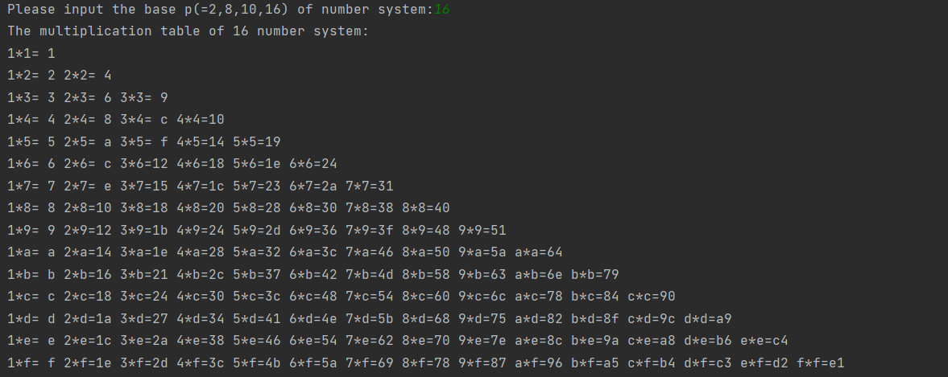

2任务二：
编写程序，删除一个序列中的重复元素（数组去重）。

2.1程序
程序1：
s=eval(input("输入存放数组元素的列表(整体输入):"))
#如输入：[22,33,22,22,33,33,55,22,66,33,88]
print("初始列表为：")
print(s)
s1=set(s)
news=list(s1)
print()
print("去重后的列表为：")
print(news)

程序2：
s=[]
print("请输入一个列表(按q或Q结束):")
print()
while True:
n=input("请输入一个列表元素：")
if n.upper()=='Q':break
s.append(int(n))

print()
print("初始列表为：")
print(s)

length=len(s)
news=[]
for i in range(0,length):
if s[i] not in news:
news.append(s[i])

print()
print("去重后的列表为：")
print(news)

2.2测试
运行截图如下（[22,33,22,22,33,33,55,22,66,33,88]）：
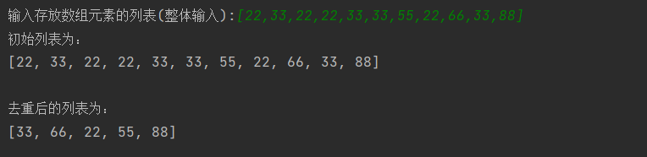

3任务三：
编写程序，找英语文章中的最长单词。

3.1程序
程序：
text='''Chairman Mao once spoke to all young Chinese people affectionately, ‘The world is yours as well as ours, but in the final analysis, it is yours. You, young people, are vigorous and energetic, just like the sun at eight or nine o’clock in the morning. The hope of realizing the rejuvenation of the Chinese nation rests upon you.’ '''
oldlist=text.split()
newlist=[s.strip(',;:.!?\'"') for s in oldlist]
newlist.sort(key=len,reverse=True)
#newlist=sorted(newlist,key=len,reverse=True)
maxlength=len(newlist[0])
maxwords=[]
for word in newlist:
if len(word)==maxlength:
maxwords.append(word)
else:
break
if len(maxwords)==1:
print("The longest word is: ",maxwords[0])
else:
print("The longest words are:",end=' ')
for word in maxwords:
print(word,end=' ')
print('\n')

3.2测试
运行截图如下：

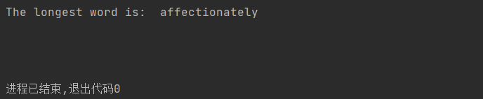

4任务四：
编写程序，找英语文章中出现次数最多的单词。

4.1程序
程序：
from collections import Counter
text="""The ancestor once admonished us, 'The greatness is achieved through diligence and retarded by idleness. The deed is accomplished through thinking and destroyed by laziness.' Please quit computer games as well as other meaningless matters and put your whole heart into your studying. Please focus on your goal and struggle for it."""
oldlist=text.split()
newlist=[s.strip(',;:.!?\'"') for s in oldlist]
#newlist=[s.lower() for s in newlist]
newlist=list(map(str.lower,newlist))
dic=Counter(newlist)
biggestv=0
for k,v in dic.items():
if v>biggestv:
biggestv=v
mwords=[w for w,v in dic.items()if v==biggestv]
if len(mwords)==1:
print(mwords[0],':',biggestv)
else:
for x in mwords:
print(x,end=' ')
print(':',biggestv)

4.2测试
运行截图如下：
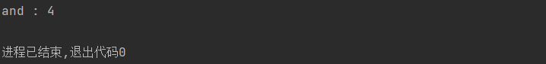

实验总结
通过本次顺序结构程序设计的练习，我熟练掌握了两种打印P进制乘法表的写法、数组去重的方法、统计文章中英文单词的数目和寻找文章中出现最多的英文单词的写法，提高了自己的动手写代码能力。

实验二：Python输入和输出操作

实验目的和要求
掌握Python语言的输入输出方式。
- 命令行参数。
- 标准输入和输出函数。
- 文件输入和输出。标准输入、输出和错误流、重定向和管道。

实验任务

1任务一：
编写程序，读取本程序，在每行的前面添加行号和“:”后输出。

1.1程序
程序1：
import sys
filename = sys.argv[0]
f=open(filename, 'r', encoding='utf8')
line_no=0
while True:
line = f.readline()
if line:
line_no += 1
print(line_no, ":", line)
else:
break
f.close()

程序2：
import sys
filename = sys.argv[0]
line_no=0
with open(filename, 'r', encoding='utf8') as f:
for line in f:
line_no += 1
print(line_no, ":", line)
f.close()

程序3：
import sys
filename=sys.argv[0]
def output(file):
with open(file,'r',encoding='utf-8') as f:
lines=f.readlines()
for i,line in enumerate(lines,start=1):
print(i,':',line)

if __name__=="__main__":
output(filename)

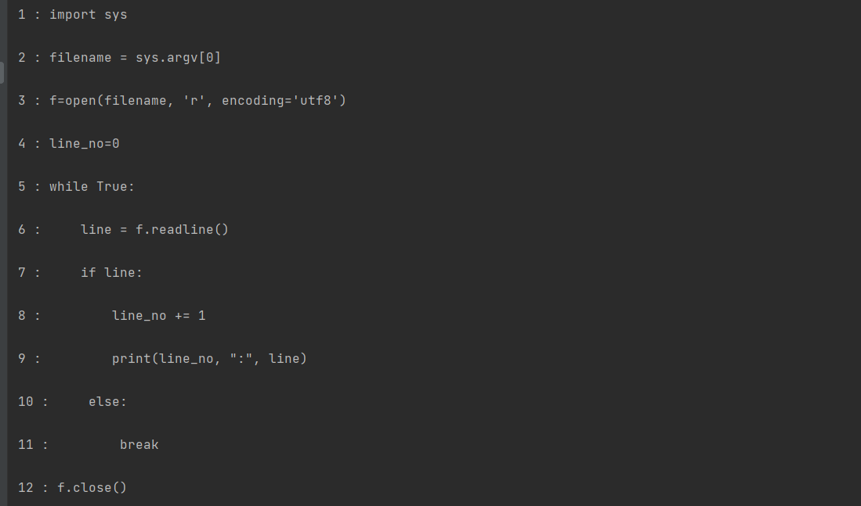

1.2测试
运行截图一：

运行截图二：
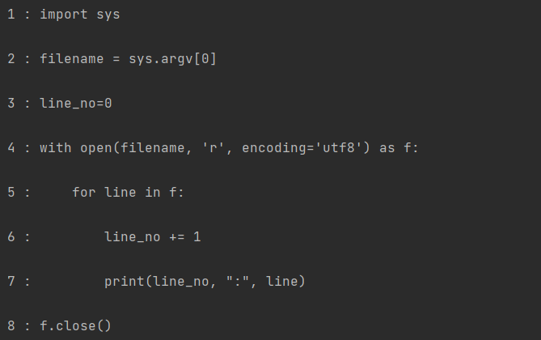
运行截图三：
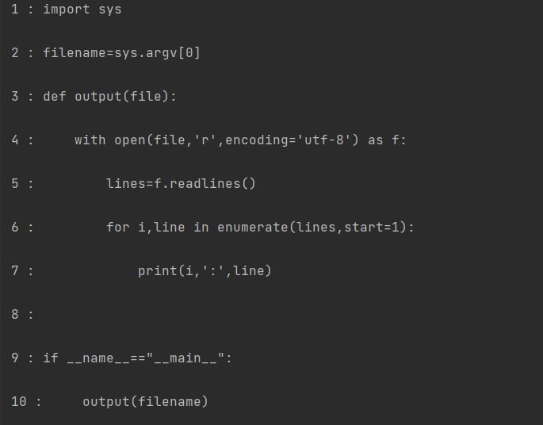

2任务二：
标准输出流重定向示例：从命令行第一个参数中获取n的值，然后将0~n以及2的0~n次幂的列表打印输出到out.log文件中。（例6.12）

2.1程序
import sys
n = int(sys.argv[1])
power = 1
i = 0
f = open('out.log', 'w')
sys.stdout = f
while i<= n:
print('2^{0:-2d}:{1:d}'.format(i,power))
power = 2 * power
i = i + 1
sys.stdout = sys.__stdout__
print('done!')

2.2测试
运行截图如下：
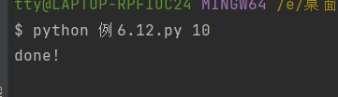
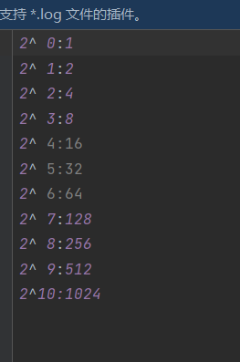

3任务三：
利用解析命令行参数所输入的长和宽的值，计算并输出长方形的面积。（例6.2）

3.1程序
importargparse
parser = argparse.ArgumentParser()
parser.add_argument('--length', default=10, type=int, help='长度')
parser.add_argument('--width', default=5, type=int, help='宽度')
args = parser.parse_args()
area = args.length * args.width
print('面积=', area)

3.2测试
运行截图如下：
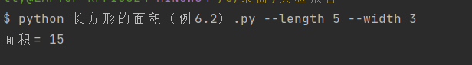

4任务四：
先编制一个判断一个数是否为素数的函数，然后输入正整数n，输出2~n中的所有素数（每行10个）。

4.1程序
程序1：
import math
def is_prime(n):
if n < 2: return False
for i in range(2,int(math.sqrt(n))+1):
if n%i==0:
return False
else:
return True

n=int(input("Please input a positive integer:"))
num=0
for i in range(2,n+1):
if is_prime(i):
print(i,end=' ')
num+=1
if num%10==0:
print("\n")

程序2：
def is_prime(n):
if n < 2: return False
i = 2
while i*i <= n:
if n % i == 0: return False
i += 1
return True

n=int(input("Please input a positive integer:"))
num=0
for i in range(2,n+1):
if is_prime(i):
print(i,end=' ')
num+=1
if num%10==0:
print("\n")

4.2测试
运行截图如下：

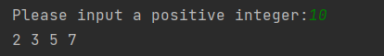

实验总结
通过本次python输入和输出操作的练习，我熟练掌握了添加行号的写法、解析命令行参数的用法、标准输出流重定向的方法和判断素数的方法，进一步提高了我对python语言的理解。

实验三：函数程序设计

实验目的和要求
- 函数的声明和调用
- 参数的传递
- 函数的返回值
- 变量的作用域
- 递归函数
- 内置函数的使用
- Python函数式编程

实验任务

1任务一：
编写一求组合数的函数，再调用此函数根据输入的行数，打印杨辉三角。（要求时间复杂性优）

1.1程序
def c(n,m):
t=1
for i in range(n-m+1,n+1):
t*=i
for j in range(1,m+1):
t/=j
return int(t)

n=int(input("Please input the number of line:"))
print("1".center(101))
for i in range(1,n):
lst=[]
for j in range(0,i//2+1):
lst.append(c(i,j))
if i%2==1:
lst.extend(lst[::-1])
else:
lst.extend(lst[::-1][1:])
s=''
for i in range(len(lst)-1):
s+=str(lst[i])+' '
s+=str(lst[len(lst)-1])
print(s.center(101))

1.2测试
运行截图如下：

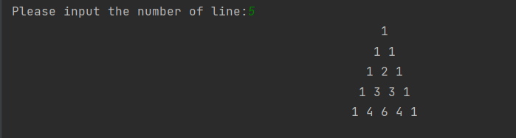

2任务二：
先编写一个对正整数分解质因素的函数，再输入正整数n，打印出n的分解式。

2.1程序
def f(n):
b=n;k=2
print(n,'=',end='')
while (k<=b):
p=0 #p表示因子k的幂
while (b%k==0):
p+=1;b=b//k
if (p==1):
if (b>1):
print(str(k)+"*",end='')
elif (b==1):
print(str(k)); break
if (p>1):
if (b>1):
print(str(k)+"^"+str(p)+"*",end='')
elif (b==1):
print(str(k)+"^"+str(p),end=''); break
k+=1

n=int(input("请输入一个正整数："))
f(n)

2.2测试
运行截图如下：
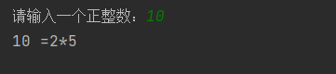

3任务三：
编写程序，先编写求解汉诺塔问题的递归函数，再调用此函数求解n=3（盘子数）的情形，要求每个移动步骤前面加步骤序号及冒号。

3.1程序
no=0
def hanoi(n,a,b,c):
global no
if n==1:
no+=1
print(str.format("{0:>5}: {1}->{2}",no,a,c))
else:
hanoi(n-1,a,c,b)
hanoi(1,a,b,c)
hanoi(n-1,b,a,c)
#测试代码
n=int(input("Please input the number of plates:"))
hanoi(n,'A','B','C')

3.2测试
运行截图如下：
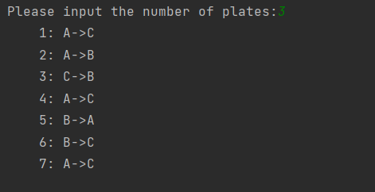

4任务四：
编写一个判断正整数x是否是回文数的函数，打印所有三位正整数中的回文数，每行10个数。

4.1程序
程序：
def is_palindrome(x):
if str(x) == str(x)[::-1]:
return True
else:
return False

lst=list(filter(is_palindrome,range(100,1000)))
num=0
for x in lst:
print(x,end=' ')
num+=1
if num%10==0:
print()

4.2测试
运行截图如下：
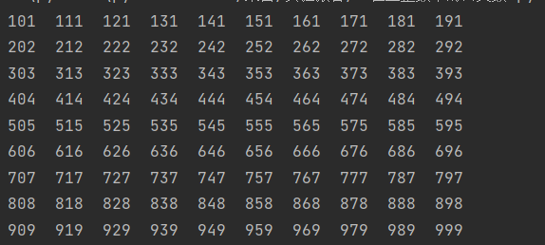

实验总结

通过本次函数程序设计的练习，我熟练掌握了打印杨辉三角的方法、分解质因数的方法、解决汉诺塔问题的方法和找出回文数的方法，提高了自己对函数利用的理解。

实验四：面向对象程序设计

实验目的和要求
掌握类和对象的相关概念及面向对象程序设计的相关内容，熟悉并掌握如下内容：
- 面向对象概念
- 属性
- 方法
- 继承
- 对象的特殊方法
- 对象的引用、浅拷贝和深拷贝

实验任务

1任务一：
先设计平面坐标上的点类Point，含2个实例属性x(横坐标)，y(纵坐标)，以及输出点的坐标的实例函数__repr__；再定义Point的派生类即线段类Line，内含2个端点p1,p2实例属性，求线段长度的函数length，以及输出线段两个端点及长度的函数output；后定义Line的派生类即三角形类Triangle,内含3个顶点p1,p2,p3及3条边line1,line2,line3等6个实例属性，求三角形周长的函数perimeter,面积的函数area及输出三角形的3个顶点、周长、面积的函数output。给定三角形的顶点坐标为：p1=Point(0,0)；p2=Point(3,0)；p3=Point(0,4)，输出其3个顶点、周长、面积。

1.1程序
import math
class Point:
def __init__(self, x1=0, y1=0):
self.x=x1; self.y=y1
def __repr__(self):
return "(%0.2f,%0.2f)"%(self.x,self.y)

class Line(Point):
def __init__(self,q1,q2):
self.p1=q1;self.p2=q2
def length(self):
d=math.sqrt((self.p2.x-self.p1.x)**2+(self.p2.y-self.p1.y)**2)
return d
def output(self):
print("The distance from",self.p1,"to",self.p2,"is:",\
format(self.length(),'0.5f'))

class Triangle(Line):
def __init__(self,q1,q2,q3):
self.p1=q1; self.p2=q2; self.p3=q3
self.line1=Line(q1,q2);self.line2=Line(q2,q3);self.line3=Line(q1,q3)
def perimeter(self):
return self.line1.length()+self.line2.length()+self.line3.length()
def area(self):
half=self.perimeter()/2
s=math.sqrt(half*(half-self.line1.length())*(half-self.line2.length())*\
(half-self.line3.length()))
return s
def output(self):
print("三角形的3个顶点坐标为:",self.p1,self.p2,self.p3)
print("三角形的3边长度为:",format(self.line1.length(),'0.2f'),\
format(self.line2.length(),'0.2f'),format(self.line3.length(),'0.2f'))
print("三角形的周长为:",format(self.perimeter(),'0.2f'))
print("三角形的面积为:",format(self.area(),'0.2f'))

p1=Point(0,0);p2=Point(3,0);p3=Point(0,4)
t=Triangle(p1,p2,p3)
t.output()

1.2测试
运行截图如下：

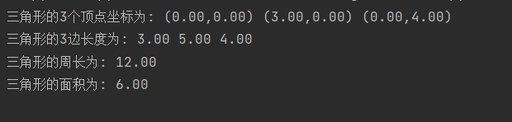

2任务二：
先设计平面坐标上的点类Point，含2个实例属性x(横坐标)，y(纵坐标)，以及输出点的坐标的实例函数__repr__；再设计其派生类圆类Circle,增加实例属性r(圆半径)， 定义求圆周长的实例函数perimeter，求圆面积的函数area，以及输出函数output输出圆的圆心坐标、半径、周长、面积。测试代码为：输出圆心在（1，1）半径为5的圆心坐标、半径、周长、面积。

2.1程序
import math
class Point:
def __init__(self,x1,y1):
self.x=x1
self.y=y1
def __repr__(self):
return "(%0.2f,%0.2f)"%(self.x,self.y)

class Circle(Point):
def __init__(self,x1,y1,r1):
self.center=Point(x1,y1)
self.r=r1
def perimeter(self):
return 2*math.pi*self.r
def area(self):
return math.pi*self.r**2
def output(self):
print("圆心坐标为:",self.center)
print("圆半径为: %0.2f"%self.r)
print("圆周长为: %0.2f"%self.perimeter())
print("圆面积为: %0.2f\n"%self.area())
p1=Point(1,1)
print(p1)
c1=Circle(1,1,5)
c1.output()

2.2测试
运行截图如下：
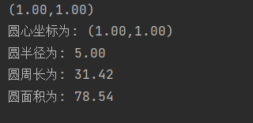

3任务三：
设计学生类Student，含内属性count(统计学生的人数)，含2个实例属性no(学号)，name(姓名)，重载__init__、__del__方法，当创建一个学生对象时count自动+1，当删除一个学生对象时count自动-1。（例9.15）

3.1程序
class People:
def __init__(self, name,age):
self.name = name
self.age = age

class Student(People):
count = 0
def __init__(self,stu_no,name,age):
People.__init__(self,name,age)
self.stu_no=stu_no
Student.count += 1
def __del__(self):
Student.count -= 1
def get_count():
print('总计数为：', Student.count)

print('总计数为：',Student.count)
p1=Student('1801','张三',25)
Student.get_count()
p2=Student('1801','李四',28)
Student.get_count()
del p1
Student.get_count()
del p2
Student.get_count()

3.2测试
运行截图如下：
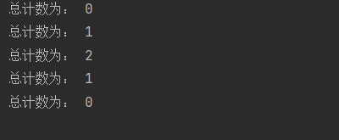

实验总结
通过本次面向对象程序设计的练习，我深入理解了面向对象程序设计的思想，对面向对象程序设计有了进一步的认识，加深了我的对python这门语言的理解和看法，能够更加轻松熟练地运用python语言实现面向对象程序设计。

